รายงานการปฏิบัติราชการประจำเดือน พฤศจิกายน 2567

6 พฤศจิกายน 2567
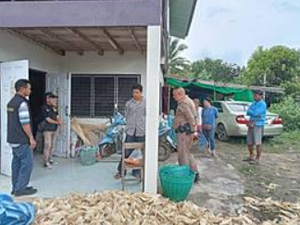
6 พ.ย.2567 เวลา 14.00 น.
ร.ต.ท.เศกสันต์ มณีปัญญา รอง สว(ป.)ปฏิบัติหน้าที่สายตรวจเด่นคา จึงได้ออกไปตรวจสอบ รวมกับ ผญ. ผู้ช่วย เป็นเรื่องภายในครอบครัว ระหว่าง มารดา / บุตรชาย สาเหตุ เนื่องจาก มารดาไปมีสามีใหม่ เข้ากันไม่ได้ จึงได้ว่ากล่าว อบรม ให้สงบสติอารมณ์ รับปากจะไม่ทำแบบนี้อีก
7 พฤศจิกายน 2567
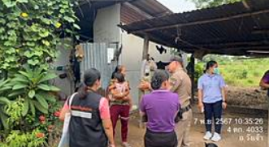
7 พ.ย.2567 เวลา 10.00 น.
เจ้าหน้าที่สาธารณสุข อ.วังเจ้า,เจ้าหน้าที่ พม. ,ร.ต.ท.กัญจน์ รอดมา รอง สว.(ป.)สภ.วังเจ้า/ร้อยเวร 20,สายตรวจรถยนต์ ได้ร่วมกันเชิญตัว น.ส. ญาติอรุณ ชื่นทิม มาเข้ารับการบำบัดที่ รพ.วังเจ้า ส่วนบุตรทั้งสองคน ได้รับความอนุเคราะห์จากเจ้าหน้าที่ พม. ในการเลี้ยงดูต่อไป

8 พฤศจิกายน 2567
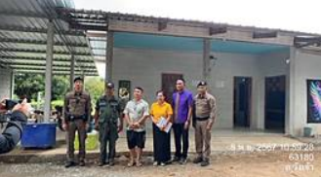
8 พ.ย.2567 เวลา 10.30 น.
เจ้าหน้าที่สำนักงานปลัดกระทรวงวัฒนธรรม,ร.ต.อ.นพดล ชื่นสิน รอง สว.(จร.)สภ.วังเจ้า/ร้อยเวร 20,สายตรวจรถยนต์,สายตรวจตำบลนาโบสถ์ ร่วมตรวจ สถานบริการฯ ร้านวันดี เจ้าของนายธนโชติ แสงกฤษฎีเลขที่ 387 ม.8 ต.นาโบสถ์ อ.วังเจ้า จ.ตาก

14 พฤศจิกายน 2567
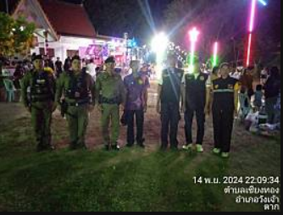
14 พ.ย.2567 เวลา 22.00 น.
ร.ต.อ.นพดล ชื่นสิน วังเจ้า 20 สายตรวจรถยนต์ สายตรวจเด่นคาได้ดูแลความเรียบร้อยงานทอดกฐินสามัคคี ณ.วัดดงช่อม

15 พฤศจิกายน 2567
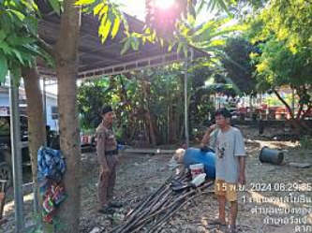
15 พ.ย. 67 เวลา 08.10 น.
รับแจ้งเหตุ ชายเมาสุรา บริเวณ บ้านแถวสามแยกกระบืองาม ม.1 ต.เชียงทอง อ.วังเจ้า จ.ตาก สายตรวจรถจักรยานยนต์ ว.4 ตรวจสอบ ไม่ ว.15 สอบถามชาวบ้าน ชายดังกล่าว ได้กลับไปก่อนหน้าแล้ว

22 พฤศจิกายน 2567
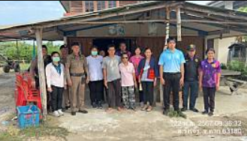
22 พ.ย.67 เวลา 09.30 - 10.30 น.
สาธารณสุขอำเภอวังเจ้า ,โรงพยาบาลวังเจ้า ,อำเภอวังเจ้า ,เจ้าหน้าที่ตำรวจสภ.วังเจ้า ,ปกครอง ,ผู้ใหญ่บ้าน ร่วมตรวจเยี่ยมติดตามหลังเข้ารับการบำบัดยาเสพติดฯ ในเขตอำเภอวังเจ้า

